RESULTADO – TOMADA DE PREÇO
N° 20221110TP31030HEMU
O Instituto de Gestão e Humanização – IGH, entidade de direito privado e sem fins lucrativos,
classificado como Organização Social, vem tornar público o resultado da Tomada de Preços, com a
finalidade de adquirir bens, insumos e serviços para o HEMU - Hospital Estadual da Mulher, com
endereço à Rua R-7, S/N, Setor Oeste, Goiânia, CEP: 74.125-090.
Bionexo do Brasil Ltda
Relatório emitido em 04/11/2022 14:31
Comprador
IGH - HEMU - Hospital Estadual da Mulher (11.858.570/0002-14)
AV. PERIMETRAL, ESQUINA C/ RUA R7, SN - SETOR COIMBRA - GOIÂNIA, GO CEP: 74.530-020
Relação de Itens (Confirmação)
Pedido de Cotação : 247527362
COTAÇÃO Nº 31030 - QUÍMICOS HEMU OUT/2022
Frete Próprio
Observações: *PAGAMENTO: Somente a prazo e por meio de depósito em conta PJ do fornecedor. *FRETE: Só serão aceitas propostas com frete CIF e
para entrega no endereço: RUA R7 C/ AV PERIMETRAL, SETOR COIMBRA, Goiânia/GO CEP: 74.530-020, dia e horário especificado. *CERTIDÕES: As
Certidões Municipal, Estadual de Goiás, Federal, FGTS e Trabalhista devem estar regulares desde a data da emissão da proposta até a data do
pagamento. *REGULAMENTO: O processo de compras obedecerá ao Regulamento de Compras do IGH, prevalecendo este em relação a estes termos
em caso de divergência.
Tipo de Cotação: Cotação Normal
Fornecedor : Todos os Fornecedores
Data de Confirmação : Todas
Validade Condições
Faturamento Prazo de
Fornecedor
da
de
Frete
Observações
Mínimo
Entrega
Proposta Pagamento
Comercial Cirurgica Rioclarense
Ltda- SP
JAGUARIÚNA - SP
1 dias após
confirmação
1
2
R$ 500,0000
21/10/2022
25/10/2022
28 ddl
30 ddl
CIF
null
Deyvison Santos - null
deyvison.santos@rioclarense.com.br
Mais informações
PEDIDO SOMENTE SERÁ ATENDIDO A PRAZO
MEDIANTE ANALISE DE CREDITO VALIDAÇÃO
DO DEPARTAMENTO FINANCEIRO E A
CONFIRMAÇÃO DE DISPONIBILIDADE DO
ESTOQUE CONTATO DO VENDEDOR: (62)99499
Ello Distribuicao Ltda - Epp
GOIÂNIA - GO
Webservice Ello Distribuição - (62)
1 dias após
confirmação
R$ 300,0000
CIF
CIF
4
009-2100
comercial@ellodistribuicao.com.br
1
714
Mais informações
TELEVENDAS3@ELLODISTRIBUICAO.COM.BR
Hospfar Industria e Comercio
de Produtos Hospitalares SA
BRASÍLIA - DF
A HOSPFAR garante preço por 03 (três) dias
úteis após o fechamento da cotação.
Agradecemos a oportunidade de poder ofertar
nossos produtos e serviços. Nosso objetivo é
garantir qualidade e segurança em toda a nossa
cadeia de distribuição.
1
dias após
3
Web Services Hospfar - (61) 3403- R$ 300,0000
21/10/2022
30 ddl
confirmação
3
500
televendas@hospfar.com.br
Mais informações
Indalabor Indaia Laboratorio
Farmaceutico Ltda
DORES DO INDAIÁ - MG
Jennifer Santos - null
comercial7@indalabor.com.br
Mais informações
7 dias após
confirmação
4
5
R$ 1.500,0000
R$ 300,0000
21/10/2022
21/10/2022
30 ddl
a vista
CIF
CIF
null
null
Santé Medica Hospitalar Ltda
GOIÂNIA - GO
Socio: SEILIA BATISTA MOURA -
(62) 31010443
3 dias após
confirmação
murilo@santedistribuidora.com.br
Mais informações
Programação
de Entrega
Preço
Unitário Fábrica
Preço
Produto
Código
Fabricante
Embalagem Fornecedor
Comentário
Justificativa
Rent(%) Quantidade Valor Total Usuário
CAL SODADA
GRANULADA -> COM
ALTA CAPACIDADE DE
ABSORÇÃO DE CO2,
DESPRENDIMENTO
MINIMO DE PO, NITIDA 6624
MUDANÇA DE COR,
GRAU DE UMIDADE 14
A 16% H203, LACRADO
A VACUO - GALAO 4,5
KG
Rosana De
Oliveira
Moura
CAL SODADA
Comercial
Cirurgica
Rioclarense
Ltda- SP
4
,30KG GALAO
(TPA AZUL),
ATRASORB
R$
R$
R$
276,0000
4
-
GALAO
null
-
2 Galao
138,0000 0,0000
26/10/2022
1
6:33
CLOREXIDINA SOLUCAO
ALCOOLICA A 0.5%
1
00ML -> CLOREXIDINA
SOLUCAO ALCOOLICA
0
.5% FRASCO 100ML -
FRASCO- ALMOTOLIA
PLASTICA
CLOREXIDINA
0,5% SOL
HIDROALCOOLICA
CX C/24FR X
100ML, VIC
Rosana De
Oliveira
Moura
DESCARTAVEL
LACRADA, COM
Comercial
Cirurgica
Rioclarense
Ltda- SP
R$
R$
R$
651,8400
5
32404
-
CAIXA
null
-
336 Frasco
SISTEMA DE ABERTURA
DE NAO NECESSITE DE
MATERIAL CORTANTE ,
COM TAMPA ADICIONAL
PARA ENCAIXE APOS
ABERTURA, AUSENCIA
DE CORANTES,
1,9400 0,0000
26/10/2022
16:33
PHARMA
CONSERVANMTES E
ODORES.
CLOREXIDINA
4
%
Rosana De
Oliveira
Moura
CLOREXIDINA 4% DEGERMANTE
CLOREXIDINA SOLUCAO
DEGERMANTE 4%
FRASCO 100ML -
FRASCO
Comercial
Cirurgica
Rioclarense
Ltda- SP
DEGERMANTE
100ML CX C/24FRS
100ML CX
C/24FRS -
88198 -
100ML -
INDEFINIDO -
VIC PHARMA
R$
R$
R$
7
9
42378
17655
-
-
null
null
-
-
336 Frasco
3,8800 0,0000
1.303,6800
-
88198, VIC
PHARMA
26/10/2022
1
6:33
ESCOVA P/
ESCOVA DESC
C/CLOREXIDINA2%
CX C/48UN -
88197, VIC
CAIXA
Comercial
Cirurgica
Rioclarense
Ltda- SP
R$
R$
1200 Unidade
R$
Rosana De
Oliveira
Moura
DEGERMACAO DAS
MAOS C/ CLOREXIDINA
1,9000 0,0000
2.280,0000
-
> COM CERDAS
MACIAS. CABO
PHARMA
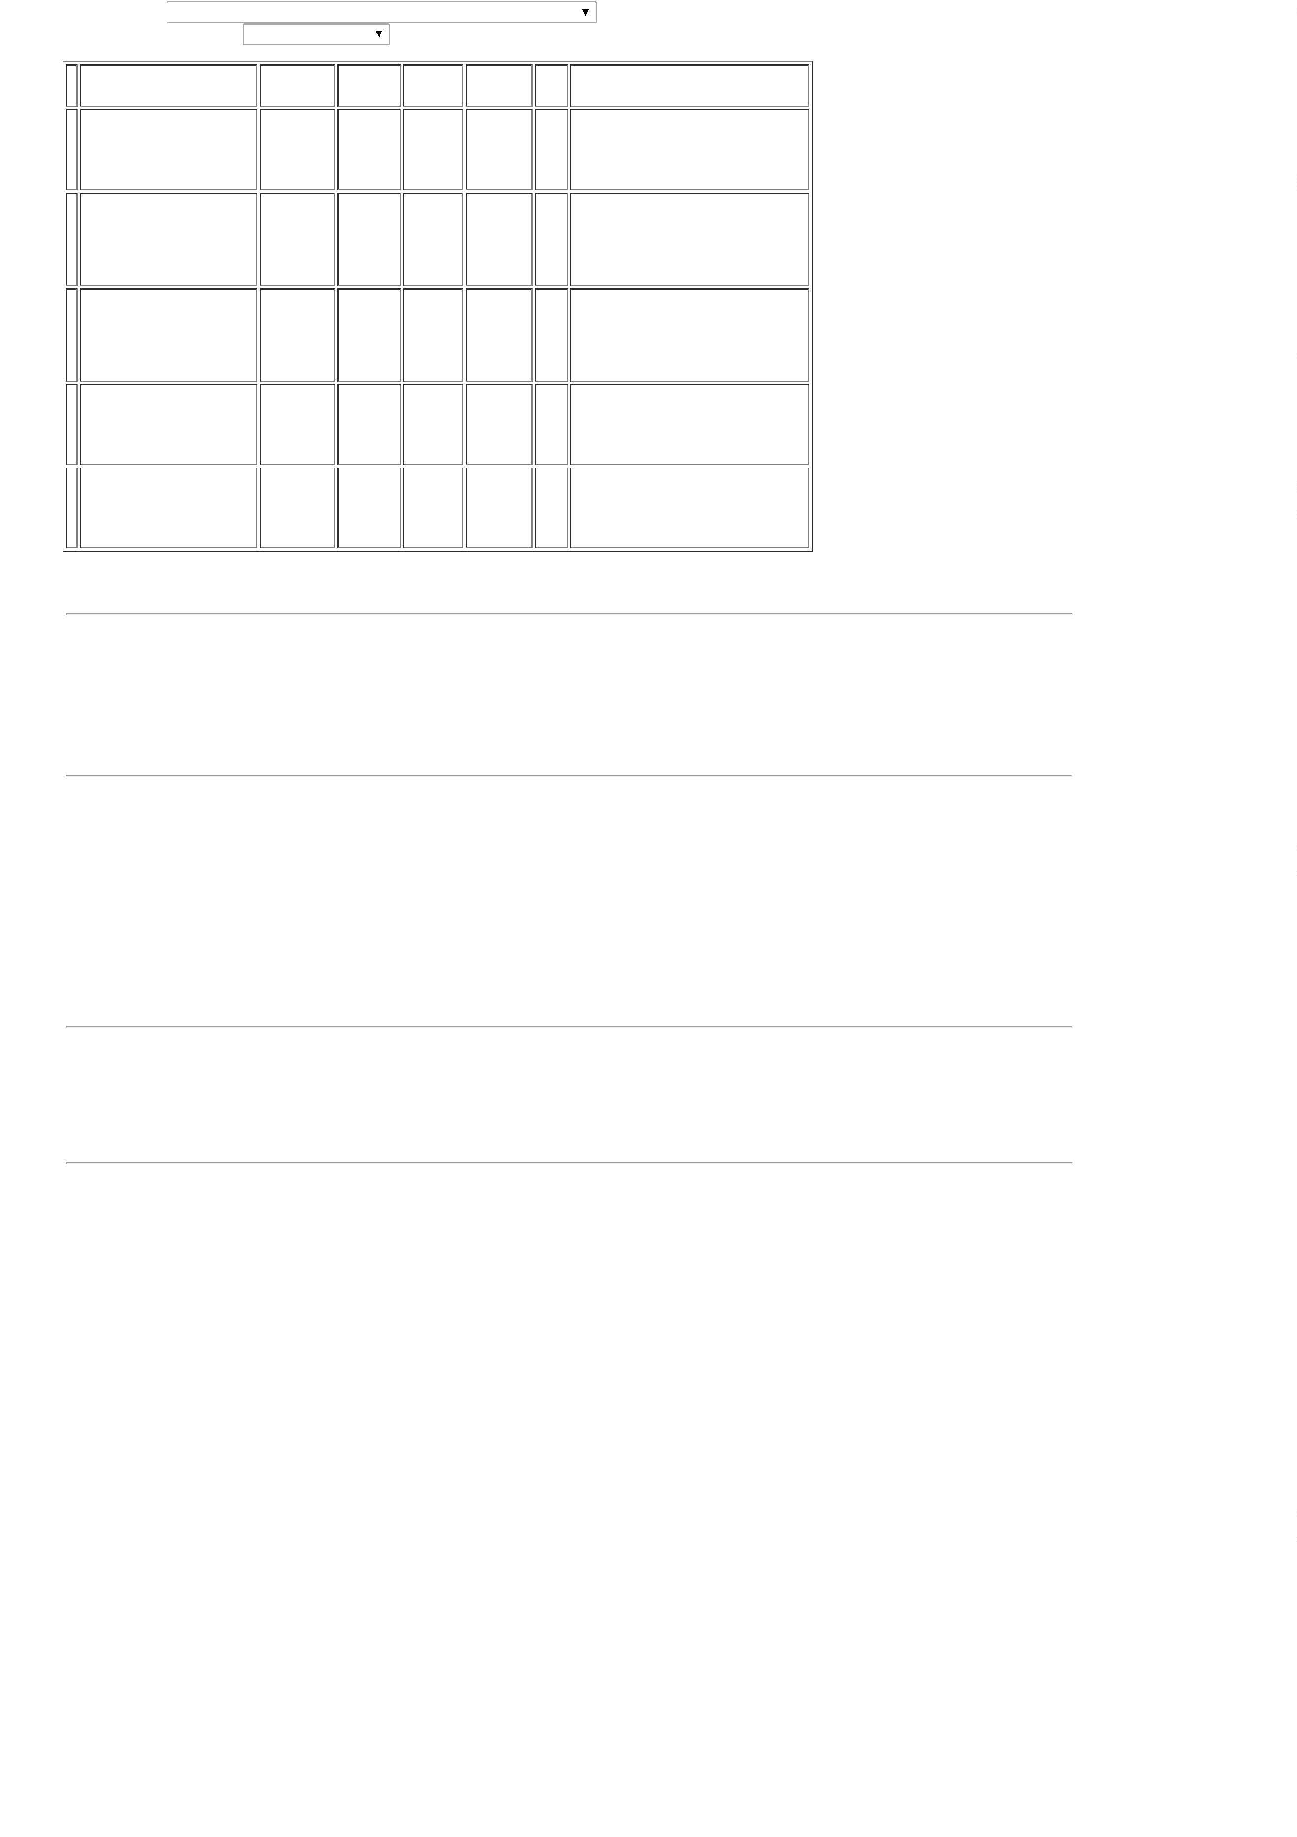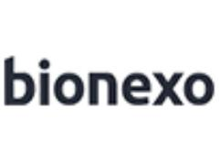

PLASTICO
DESCARTAVEL
26/10/2022
16:33
EMBALAGEM
ALUMINIZADA/BLISTER.
REG MS - UNIDADE
Total
Parcial:
R$
1
874.0
4.511,5200
Total de Itens da Cotação: 10
Total de Itens Impressos: 4
Programação
de Entrega
Preço
Unitário Fábrica
Preço
Produto
Código
Fabricante
Embalagem Fornecedor
Comentário
Justificativa
Rent(%) Quantidade Valor Total Usuário
Rosana De
Oliveira
Moura
PODEROSO
MULTIENZIMATICO
5 ENZIMAS 5LT
KELLDRIN
DETERGENTE
MULTIENZIMAS (ACIMA
ENZIMAS) 5000ML -
UNIDADE
PODEROSO
MULTIENZIMATICO
5 ENZIMAS 5LT -
KELLDRIN
Ello
Distribuicao
Ltda - Epp
R$
R$
R$
575,1000
8
38316
-
1
-
9 Unidade
5
63,9000 0,0000
26/10/2022
INDUSTRIAL LTDA
1
6:33
Total
Parcial:
R$
575,1000
9
.0
Total de Itens da Cotação: 10
Total de Itens Impressos: 1
Programação
de Entrega
Preço
Unitário Fábrica
Preço
Produto
Código
Fabricante
Embalagem Fornecedor
Comentário
Justificativa
Rent(%) Quantidade Valor Total Usuário
ALCOOL ETILICO 70%
ANTISSEPTICO 100ML -
Hospfar
Industria e
Comercio de
Produtos
Hospitalares
SA
Rosana De
Oliveira
Moura
>
PARA PELE ->
FRASCO - SOLUÇÃO
ALCOOLICA 70 INPM,
ANTISEPTICA, PARA
USO TOPICO ADULTO E
PEDIATRICO;
SEPTPRO ALCOOL
70 ANTISSEPTICO
1FR/100ML
R$
R$
R$
1
39460
-
PROLINK
1FR/100ML
-
3000 Frasco
1,1500 0,0000
3.450,0000
26/10/2022
16:33
ALMOTOLIA 100 ML
Total
Parcial:
R$
3
000.0
3.450,0000
Total de Itens da Cotação: 10
Total de Itens Impressos: 1
Programação
de Entrega
Preço
Unitário Fábrica
Preço
Produto
Código
Fabricante
Embalagem Fornecedor
Comentário
Justificativa
Rent(%) Quantidade Valor Total Usuário
Rosana De
Oliveira
Moura
Indagel Refil
00ml- Alcool em
gel antisseptico da
pele 800ml/680g
prof, indalabor
Indalabor
Indaia
Laboratorio
Farmaceutico
Ltda
ALCOOL GEL REFIL
COMPATIVEL C/
DISPENSADOR 800ML -
UNIDADE
8
R$
R$
R$
3
6
42379
-
-
-
refil
null
-
200 Unidade
480 Unidade
360 Unidade
9,3300 0,0000
1.866,0000
26/10/2022
1
6:33
Rosana De
Oliveira
Moura
Indalabor
Indaia
Laboratorio
Farmaceutico
Ltda
CLOREXIDINA SOLUCAO
AQUOSA 0,2% 100ML 34421
(NP)
CLOREXIDINA
AQUOSA 0,2,
INDALABOR
R$
R$
R$
556,8000
LITRO
null
null
-
-
1
,1600 0,0000
2
6/10/2022
16:33
Rosana De
Oliveira
Moura
Indalabor
Indaia
Laboratorio
Farmaceutico
Ltda
SABONETE LIQUIDO
0 NEUTRO INFANTIL SOL 38379
Indababy Sabonete
Liquido Infantil 250
ml, Indalabor
Almotolia 250
ml
R$
R$
R$
1
4,5540 0,0000
1.639,4400
2
50ML (PH: 6,7 - 7,5)
2
6/10/2022
16:33
Total
Parcial:
R$
1
040.0
4.062,2400
Total de Itens da Cotação: 10
Total de Itens Impressos: 3
Programação
de Entrega
Preço
Unitário Fábrica
Preço
Produto
Código
Fabricante
Embalagem Fornecedor
Comentário
Justificativa
Rent(%) Quantidade Valor Total Usuário
Rosana De
Oliveira
Moura
ALCOOL ETILICO 70%
DESINFETANTE 1L -
LITRO
Santé Medica
Hospitalar
Ltda
ALCOOL 70% 1 LT,
J. FERES
R$
R$
R$
548,6400
2
39459
-
UND
null
-
108 Litro
5,0800 0,0000
2
6/10/2022
1
6:33
Total
Parcial:
R$
548,6400
1
08.0
Total de Itens da Cotação: 10
Total de Itens Impressos: 1
Total
Geral:
R$
6
031.0
13.147,5000
Clique aqui para geração de relatório completo com quebra de página

